Resolución del Pleno del Instituto de Transparencia, Acceso a la Información Pública y Protección de Datos Personales del Estado de México y Municipios, con domicilio en Metepec, Estado de México, a **veintiuno de noviembre de dos mil veinticuatro**.

**VISTO** el expediente electrónico formado con motivo del recurso de revisión número **06025/INFOEM/IP/RR/2024**, interpuesto por **no proporcionó nombre**,en lo sucesivo **el Recurrente**, en contra de la respuesta del **Ayuntamiento de Tezoyuca**,en lo subsecuenteel **Sujeto Obligado,** se procede a dictar la presente resolución.

**A N T E C E D E N T E S**

**PRIMERO. De la solicitud de información.**

En fecha **diecisiete de septiembre de dos mil veinticuatro**, **la parte Recurrente**, presentó a través del Sistema de Acceso a la Información Mexiquense **(SAIMEX),** ante el **Sujeto Obligado**, la solicitud de acceso a la información pública, a la que se le asignó el número de expediente **00104/TEZOYUCA/IP/2024**, mediante la cual solicitó lo siguiente:

*“Solicito todas las actas realizadas por parte de el oficial mediador administración actual de los años 2022, 2023,2024” (Sic).*

**MODALIDAD DE ENTREGA:** A través del **SAIMEX**.

**SEGUNDO. De la respuesta del Sujeto Obligado.**

De las constancias del expediente electrónico **SAIMEX,** se advierte que en fecha **veintisiete de septiembre de dos mil veinticuatro,** el Sujeto Obligado emitió su respuesta en los siguientes términos:

*“La que suscribe, Lic. Mayra Patricia Capistran Estrada, en mi carácter de Directora de la Unidad de Transparencia, por medio de la presente le informo que el área de Oficial mediador, no existe dentro de este sujeto obligado.*

*ATENTAMENTE*

*Lic. Mayra Patricia Capistran Estrada” (Sic).*

El **Sujeto Obligado** adjuntó a su respuesta, el archivo electrónico denominado *“IMG_20240927_0006.pdf”;* cuyo contenido no se inserta por ser del conocimiento de las partes; sin embargo, será motivo de estudio en el Considerado respectivo.

**TERCERO. Del recurso de revisión.**

Inconforme con la respuesta por parte del **Sujeto Obligado**, **el** **Recurrente** interpuso el presente recurso de revisión en fecha **siete de octubre de dos mil veinticuatro**, el cual fue registradoen el sistema electrónico con el expediente número **06025/INFOEM/IP/RR/2024**, en el cual aduce, las siguientes manifestaciones:

1. **Acto Impugnado:**

*“No se hace entrega de la información tal y cuál.lo solicito en mi primer solicitud, ya que lo estoy solicitando vía saimex lastima que la titular de transparencia no sepa leer o evita entregar la información correctamente y asesora erróneamente al realizar un oficio que no tiene validez.” (Sic).*

1. **Razones o Motivos de Inconformidad**:

*“No se hace entrega de la información tal y cuál.lo solicito en mi primer solicitud, ya que lo estoy solicitando vía saimex lastima que la titular de transparencia no sepa leer o evita entregar la información correctamente y asesora erróneamente al realizar un oficio que no tiene validez.” (Sic)*

**CUARTO. Del turno del recurso de revisión.**

Medio de impugnación que le fue turnado al Comisionado Presidente **José Martínez Vilchis**, por medio del sistema electrónico, en términos del arábigo 185, fracción I, de la Ley de Transparencia y Acceso a la información Pública del Estado de México y Municipios, del cual recayó acuerdo de admisión en fecha **once de octubre de dos mil veinticuatro**, determinándose en él, un plazo de siete días para que las partes manifestaran lo que a su derecho corresponda en términos del numeral ya citado.

**QUINTO. De la etapa de manifestaciones y/o alegatos.**

Una vez transcurrido el término legal referido **el Sujeto Obligado** rindió su informe justificado el **once de octubre de dos mil veinticuatro**, a través del archivo electrónico denominado ***“INFJUST06025-24.docx”***, el cual fue puesto a la vista de la parte Recurrente el **veintiuno de octubre de dos mil veinticuatro**. Asimismo, se advierte que **la parte Recurrente**, no realizó alegatos, ni remitió pruebas o manifestaciones.

**SEXTO. Del cierre de instrucción.**

Una vez transcurrido el término legal, se decretó el cierre de instrucción en fecha **veintiocho de octubre del año en dos mil veinticuatro**, en términos del artículo 185, fracción VI, de la Ley de Transparencia y Acceso a la Información Pública del Estado de México y Municipios, iniciando el término legal para dictar resolución definitiva del asunto.

**C O N S I D E R A N D O**

**PRIMERO. De la competencia**.

Este Instituto de Transparencia, Acceso a la Información Pública y Protección de Datos Personales del Estado de México y Municipios, es competente para conocer y resolver el presente recurso de revisión, conforme a lo dispuesto en los artículos 6, apartado A, fracción IV, de la Constitución Política de los Estados Unidos Mexicanos; 5, párrafos trigésimo tercero y trigésimo cuarto, fracciones IV y V, de la Constitución Política del Estado Libre y Soberano de México; artículos 1, 2 fracción II, 13, 29, 36 fracciones I y II, 176, 178, 179, 181 párrafo tercero y 185 de la Ley de Transparencia y Acceso a la Información Pública del Estado de México y Municipios; 6, 9 fracciones I y XXIII, y 11 del Reglamento Interior del Instituto de Transparencia, Acceso a la Información Pública y Protección de Datos Personales del Estado de México y Municipios.

**SEGUNDO. De los alcances del Recurso de Revisión.**

Anterior a todo debe destacarse que el recurso de revisión tiene el fin y alcance que señalan los numerales 176, 179, 181 párrafo cuarto, 194 y 195 y demás aplicables de la Ley de Transparencia y Acceso a la Información Pública del Estado de México y Municipios vigente y será analizado conforme a las actuaciones que obren en el expediente electrónico con la finalidad de reparar cualquier posible afectación al derecho de acceso a la información pública y garantizando el principio rector de máxima publicidad.

**TERCERO. Cuestiones de previo y especial pronunciamiento.**

El Recurso de Revisión en estudio contiene los elementos normativos de validez exigidos en la Ley de Transparencia y Acceso a la Información Pública del Estado de México y Municipios, establecidos en el artículo 180 que enuncia:

***“Artículo 180.*** *El recurso de revisión contendrá:*

*I. El sujeto obligado ante la cual se presentó la solicitud;*

***II. El nombre del solicitante que recurre*** *o de su representante y, en su caso, del tercero interesado, así como la dirección o medio que señale para recibir notificaciones;*

*III. El número de folio de respuesta de la solicitud de acceso;*

*IV. La fecha en que fue notificada la respuesta al solicitante o tuvo conocimiento del acto reclamado, o de presentación de la solicitud, en caso de falta de respuesta;*

*V. El acto que se recurre;*

*VI. Las razones o motivos de inconformidad;*

*VII. La copia de la respuesta que se impugna y, en su caso, de la notificación correspondiente, en el caso de respuesta de la solicitud; y*

*VIII. Firma del recurrente, en su caso, cuando se presente por escrito, requisito sin el cual se dará trámite al recurso.*

*Adicionalmente, se podrán anexar las pruebas y demás elementos que considere procedentes someter a juicio del Instituto.*

*En ningún caso será necesario que el particular ratifique el recurso de revisión interpuesto.*

***En caso de que el recurso se interponga de manera electrónica no será indispensable que contengan los requisitos establecidos en las fracciones II****, IV, VII y VIII.”*

*[Énfasis añadido]*

Cabe señalar que **la parte Recurrente** ejerció de manera anónima su derecho de acceso a la información pública, sin embargo, no es motivo para desechar las solicitudes de acceso a la información pública conforme a lo previsto en el artículo 155, penúltimo párrafo de la Ley de Transparencia y Acceso a la Información Pública del Estado de México y Municipios que señala lo siguiente:

*“Las solicitudes anónimas, con nombre incompleto o seudónimo serán procedentes para su trámite por parte del sujeto obligado ante quien se presente. No podrá requerirse información adicional con motivo del nombre proporcionado por el solicitante.”*

Robusteciendo lo anterior se encuentra lo dispuesto en los artículos 6, Apartado A, fracciones III y IV, de la Constitución Política de los Estados Unidos Mexicanos y 5 párrafos vigésimo, vigésimo primero y vigésimo segundo, de la Constitución Política del Estado Libre y Soberano de México, se establece lo siguiente:

***Constitución Política de los Estados Unidos Mexicanos***

*“****Artículo 6****°.- La manifestación de las ideas no será objeto de ninguna inquisición judicial o administrativa, sino en el caso de que ataque a la moral, la vida privada o los derechos de terceros, provoque algún delito, o perturbe el orden público; el derecho de réplica será ejercido en los términos dispuestos por la ley. El derecho a la información será garantizado por el Estado.*

*(…)*

*Para efectos de lo dispuesto en el presente artículo se observará lo siguiente:*

*A. Para el ejercicio del derecho de acceso a la información, la Federación, los Estados y el Distrito Federal, en el ámbito de sus respectivas competencias, se regirán por los siguientes principios y bases:*

*(…)*

*III. Toda persona, sin necesidad de acreditar interés alguno o justificar su utilización, tendrá acceso gratuito a la información pública, a sus datos personales o a la rectificación de éstos.*

*IV. Se establecerán mecanismos de acceso a la información y procedimientos de revisión expeditos que se sustanciarán ante los organismos autónomos especializados e imparciales que establece esta Constitución.”*

***Constitución Política del Estado Libre y Soberano de México***

*“****Artículo 5****.- En el Estado de México todas las personas gozarán de los derechos humanos reconocidos en la Constitución Política de los Estados Unidos Mexicanos, en los tratados internacionales en los que el Estado mexicano sea parte, en esta Constitución y en las leyes que de ésta emanen, por lo que gozarán de las garantías para su protección, las cuales no podrán restringirse ni suspenderse salvo en los casos y bajo las condiciones que la Constitución Política de los Estados Unidos Mexicanos establece.*

*(…)*

*Toda persona en el Estado de México, tiene derecho al libre acceso a la información plural y oportuna, así como a buscar recibir y difundir información e ideas de toda índole por cualquier medio de expresión.*

*(…)*

*El derecho a la información será garantizado por el Estado. La ley establecerá las previsiones que permitan asegurar la protección, el respeto y la difusión de este derecho.*

*Para garantizar el ejercicio del derecho de transparencia, acceso a la información pública y protección de datos personales, los poderes públicos y los organismos autónomos, transparentarán sus acciones, en términos de las disposiciones aplicables, la información será oportuna, clara, veraz y de fácil acceso. Este derecho se regirá por los principios y bases siguientes:*

*III. Toda persona, sin necesidad de acreditar interés alguno o justificar su utilización, tendrá acceso gratuito a la información pública, a sus datos personales o a la rectificación de éstos;*

*IV. Se establecerán mecanismos de acceso a la información y procedimientos de revisión expeditos que se sustanciarán ante el organismo autónomo especializado e imparcial que establece esta Constitución.*

*(…)*

*VIII. El Estado contará con un organismo autónomo, especializado, imparcial, colegiado, con personalidad jurídica y patrimonio propio, con plena autonomía técnica y de gestión, con capacidad para decidir sobre el ejercicio de su presupuesto y determinar su organización interna, responsable de garantizar el cumplimiento del derecho de transparencia, acceso a la información pública y a la protección de datos personales en posesión de los sujetos obligados en los términos que establezca la ley. (…)”*

Por otra parte, del contenido del artículo 1 de la Constitución Política de los Estados Unidos Mexicanos, se destaca lo siguiente:

*“****Artículo 1o****. En los Estados Unidos Mexicanos todas las personas gozarán de los derechos humanos reconocidos en esta Constitución y en los tratados internacionales de los que el Estado Mexicano sea parte, así como de las garantías para su protección, cuyo ejercicio no podrá restringirse ni suspenderse, salvo en los casos y bajo las condiciones que esta Constitución establece.*

*Las normas relativas a los derechos humanos se interpretarán de conformidad con esta Constitución y con los tratados internacionales de la materia favoreciendo en todo tiempo a las personas la protección más amplia.*

*Todas las autoridades, en el ámbito de sus competencias, tienen la obligación de promover, respetar, proteger y garantizar los derechos humanos de conformidad con los principios de universalidad, interdependencia, indivisibilidad y progresividad.*

*En consecuencia, el Estado deberá prevenir, investigar, sancionar y reparar las violaciones a los derechos humanos, en los términos que establezca la ley.”*

Por lo cual, de una interpretación sistemática, conforme y progresiva del derecho humano de acceso a la información pública se aprecia que toda persona, sin necesidad de acreditar interés alguno o justificar su utilización, deberá tener acceso a la información pública, es decir, dicho derecho fundamental exime a quien lo ejerce, de acreditar su legitimación en la causa o su interés en el asunto, lo que permite la posibilidad de que, **incluso, la solicitud de acceso a la información pueda ser anónima o no contener un nombre que identifique al solicitante o que permita tener certeza sobre su identidad**.

En conclusión, se cubrieron los requisitos de procedencia y procedibilidad y conforme a las constancias que obran en el expediente.

**CUARTO. De las causas de improcedencia.**

En el procedimiento de acceso a la información y de los medios de impugnación de la materia, se advierten diversos supuestos de procedibilidad, los cuales deben estudiarse con la finalidad de dar cumplimiento a los principios de legalidad y objetividad inmersos en el artículo 9, de Ley de Transparencia y Acceso a la Información Pública del Estado de México y Municipios, en correlación con la seguridad jurídica que debe generar lo actuado ante este Organismo garante.

De lo anterior, el estudio de las causas de improcedencia que se hagan valer por las partes o que se advierta de oficio por este Resolutor debe ser objeto de análisis previo al estudio de fondo del asunto, ya que el estudio de los presupuestos procesales sobre el inicio o trámite de un proceso genera eficacia jurídica de las resoluciones, más aún que se trata de una figura procesal adoptada en la ley de la materia la cual impide su estudio y resolución cuando una vez admitido el recurso de revisión, se advierta una causa de improcedencia que permita sobreseer el recurso de revisión sin estudiar el fondo del asunto; circunstancias anteriores que no son incompatibles con el derecho de acceso a la justicia, ya que éste no se coarta por regular causas de improcedencia y sobreseimiento con tales fines[1].

Así las cosas, en la especie, no se actualiza ninguna causa de improcedencia de las referidas en el artículo 191 de la Ley de Transparencia y Acceso a la Información Pública del Estado de México y Municipios, encontrándose actualizados todos los supuestos procesales para atender el fondo del asunto, en los términos del considerando posterior.

**QUINTO. Estudio y resolución del asunto.**

Ahora bien, se procede al análisis del presente recurso, así como el contenido íntegro de las actuaciones que obran en el expediente electrónico, para así estar en posibilidad este Órgano Colegiado de dictar el fallo correspondiente conforme a derecho, tomando en consideración los elementos aportados por las partes y apegándose en todo momento al principio de máxima publicidad consagrado en nuestra Constitución Federal, Local y demás leyes aplicables en la materia, así como en los tratados internacionales en los que el Estado Mexicano sea parte, en concordancia con el párrafo tercero del artículo 1 de la Constitución Federal y el diverso 8, de la Ley de Transparencia local.

Con el propósito de resolver el presente medio de impugnación, es conveniente recordar que la parte Recurrente solicitó al Sujeto Obligado lo siguiente:

1. Las actas realizadas por parte del Oficial Mediador de la administración actual de los años 2022, 2023,2024.

En atención al requerimiento de información planteado por el particular, el Sujeto Obligado, adjuntó a su respuesta el archivo electrónico denominado ***“IMG_20240927_0006.pdf”,*** consistente en número de oficio TEZ/UTAIP/137/2024, de fecha veintiséis de septiembre de dos mil veinticuatro, a través del cual la Directora de la Unidad de Transparencia, informó al solicitante que ese Sujeto Obligado, no cuenta con el área del Oficial Mediador, encontrándose imposibilitado para atender su solicitud de información.

Derivado de la respuesta emitida por el **Sujeto Obligado**, **la parte Recurrente**, interpuso el presente recurso de revisión, señalando como razones o motivos de inconformidad, lo siguiente:

*“No se hace entrega de la información tal y cuál.lo solicito en mi primer solicitud, ya que lo estoy solicitando vía saimex lastima que la titular de transparencia no sepa leer o evita entregar la información correctamente y asesora erróneamente al realizar un oficio que no tiene validez.” (Sic).*

Correlativo a lo anterior, en relación a las razones o motivos de inconformidad expresados por la parte Recurrente, específicamente donde se advierte:

*“…lastima que la titular de transparencia no sepa leer o evita entregar la información correctamente y asesora erróneamente al realizar un oficio que no tiene validez …” (Sic)*

A este respecto, con relación al derecho de petición, el Maestro Ignacio Burgoa Orihuela refiere: “…*es un Derecho Público subjetivo individual de la Garantía Respectiva Consagrada en el Artículo 8 de la Ley Fundamental. En tal virtud, la persona tiene la facultad de acudir a cualquier autoridad, formulando una solicitud o instancia escrito de cualquier índole, la cual adopta, específicamente, el carácter de simple petición administrativa, acción o recurso, etc.[2] “****[Sic]***

Por su parte, David Cienfuegos Salgado, concibe al derecho de petición como *“el derecho de toda persona a ser escuchado por quienes ejercen el poder público.[3]”* ***[Sic]***

Además, el derecho a la información pública y la prerrogativa constitucional relativa al acceso, rectificación, cancelación u oposición de datos personales constituyen una prerrogativa a acceder a documentación en poder de los Sujetos Obligados, no así a realizar cuestionamientos, o manifestaciones subjetivas.

Visto de esta forma, el extracto de las razones o motivos de inconformidadreferida con antelación se trata de manifestaciones subjetivas y derecho de petición, los cuales no son susceptibles de ser atendidos por la vía interpuesta.

Posteriormente el Sujeto Obligado remitió su informe justificado a través del archivo electrónico denominado “INFJUST06025-24.docx” a través del cual Directora de la Unidad de Transparencia, rinde su informe justificado de acuerdo a las constancias que obran en el expediente electrónico del SAIMEX, a través del cual manifestó que el Sujeto Obligado no cuenta con servidor público habilitado que desempeñe las funciones de Oficial Mediador, por lo que medularmente ratifico la respuesta entregada.

Hechas las precisiones anteriores y en relación a lo requerido por la particular, primeramente resulta necesario traer a colación lo establecido en el artículo 36, del **Bando Municipal de Tezoyuca 2022 - 2024**, el cual se inserta a continuación:

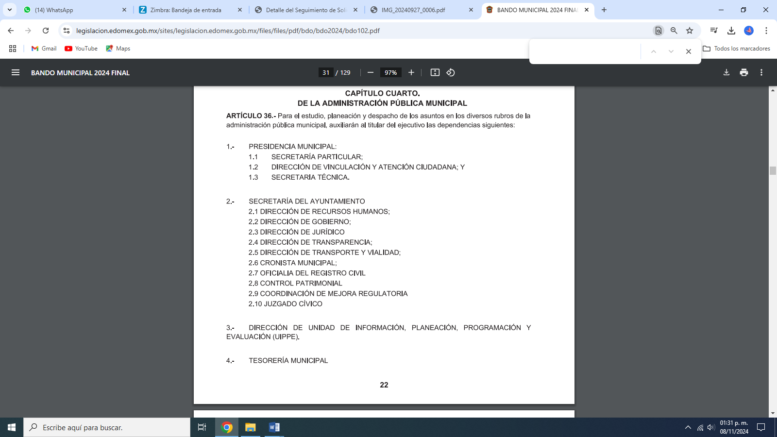

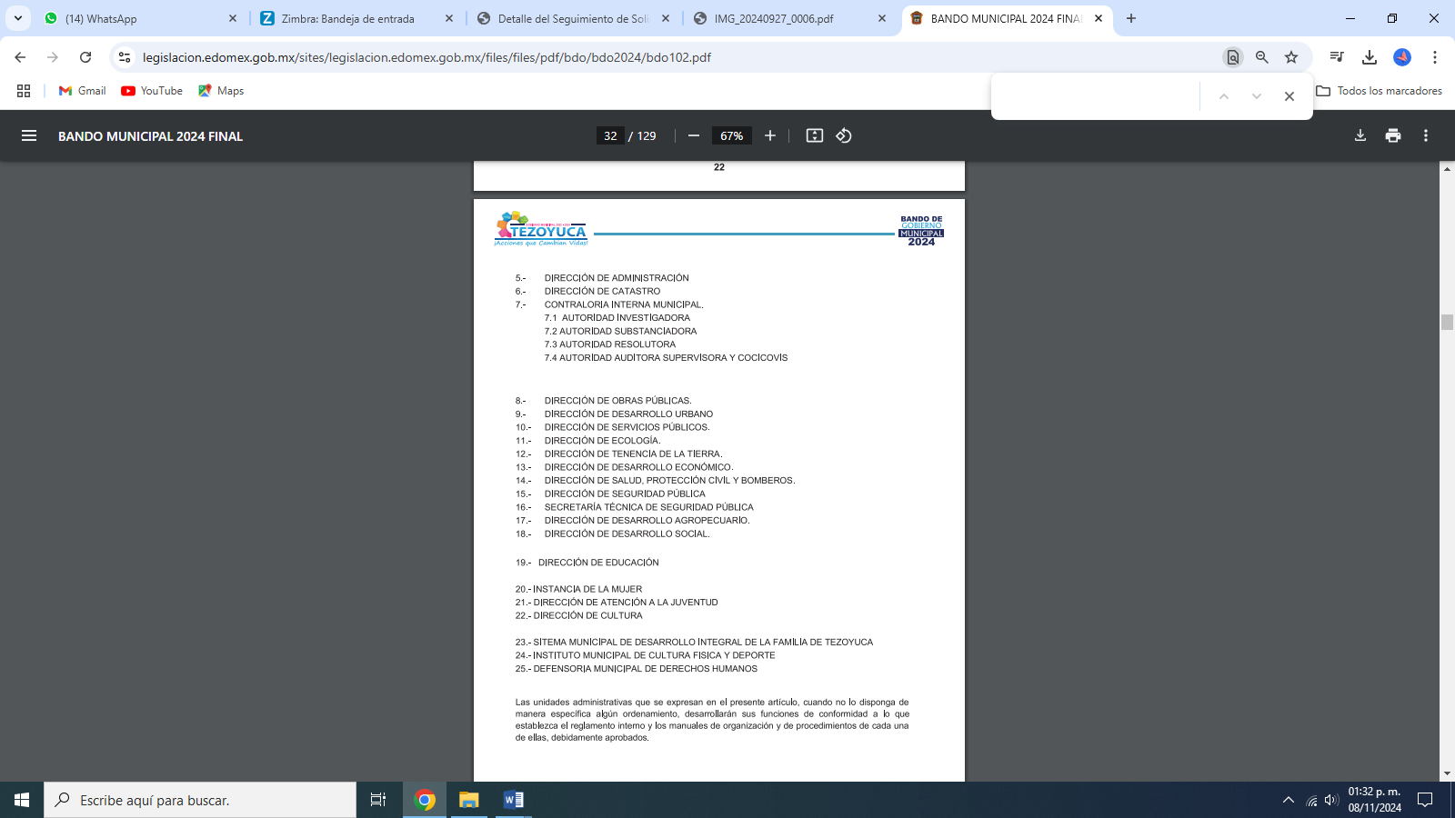

De la normatividad previamente insertada se advierte que el Sujeto Obligado cuenta con diversas unidades administrativas denominadas para el despacho de sus asuntos, siendo de mayor interés la del **Juzgado Cívico**.

Correlativo a lo anterior resulta importante traer a contexto las atribuciones del Juez Cívico, las cuales se encuentran inmersas en la normatividad previamente referida, que de manera literal señala lo siguiente:

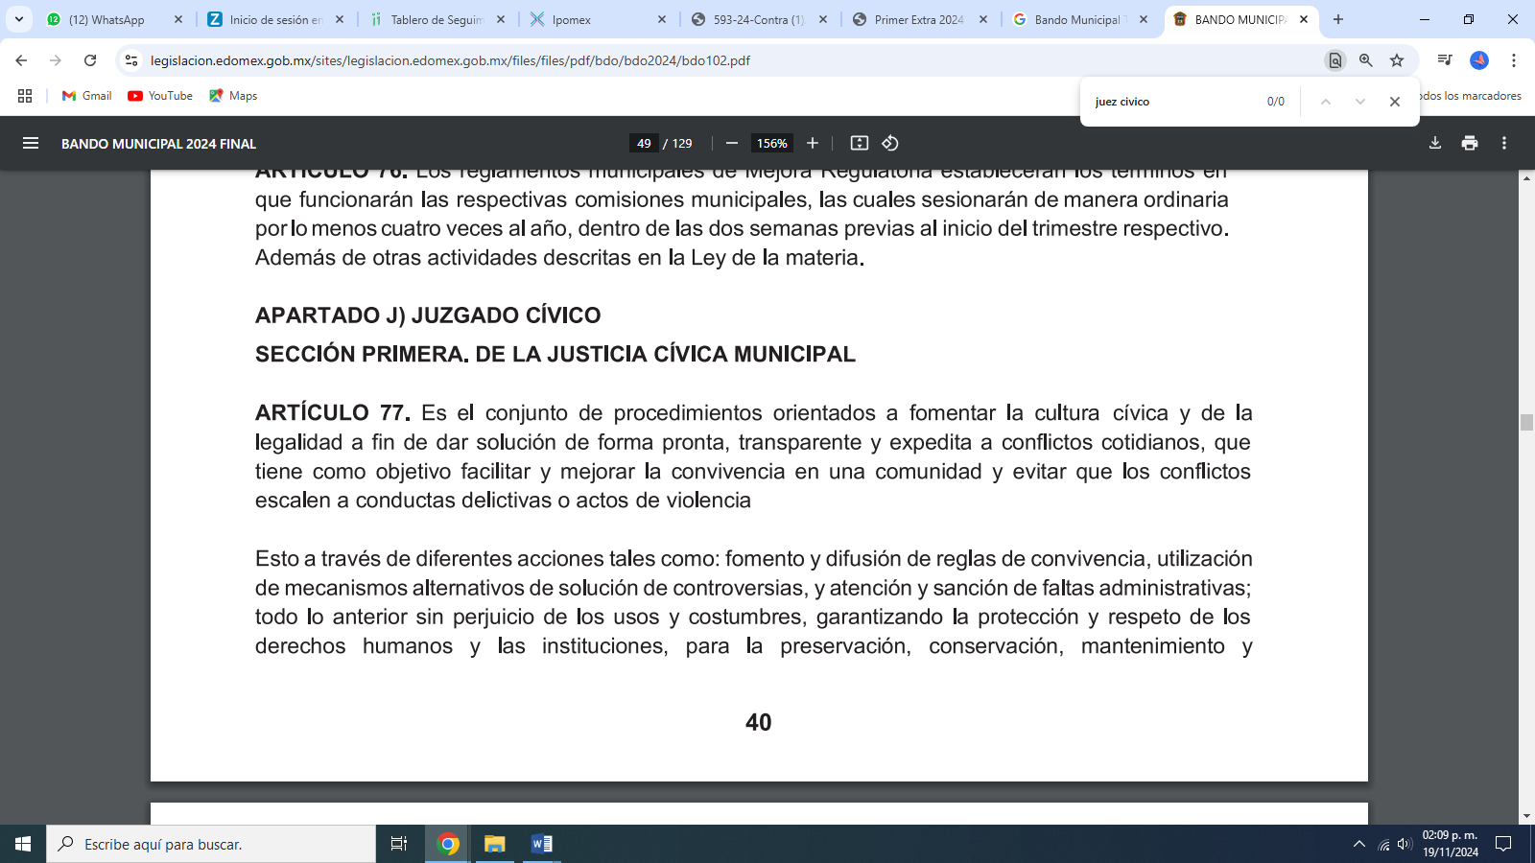

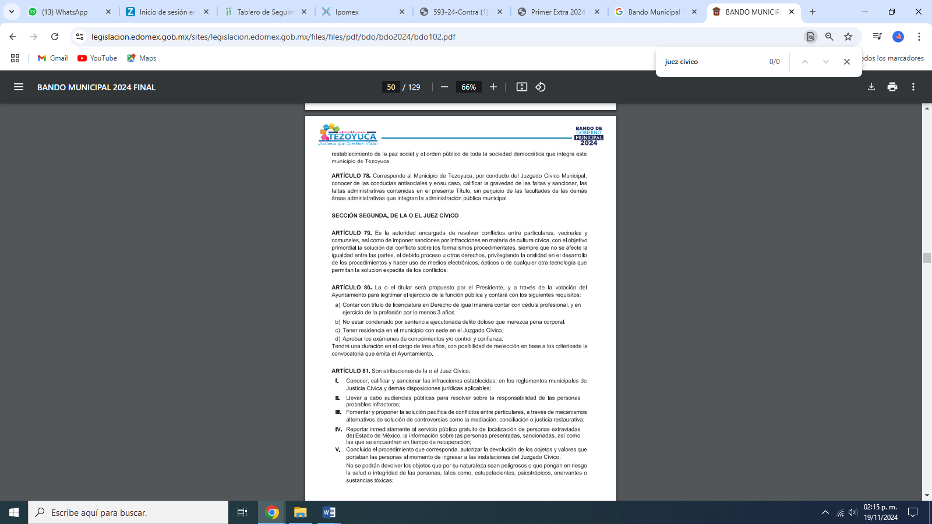

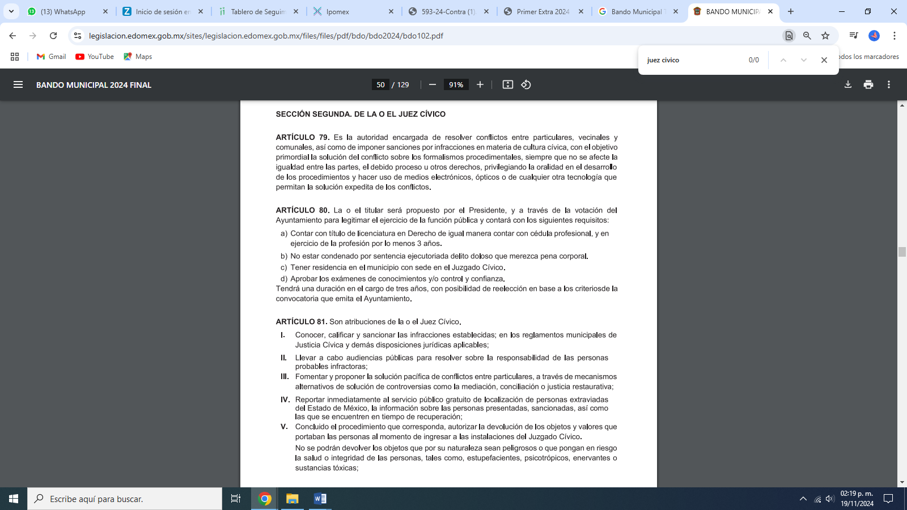

Bajo ese contexto la Ley de Mediación, Conciliación y Promoción de la Paz Social para el Estado de México establece lo siguiente:

***Artículo 5.-*** *Para los efectos de esta Ley, se entenderá por:*

*(…)*

*VII.* ***Mediación:******Al proceso en el que uno o más mediadores intervienen facilitando a los interesados la comunicación, con objeto de que ellos construyan un convenio que de solución plena, legal y satisfactoria al conflicto****;*

*VIII. Conciliación: Al proceso en el que uno o más conciliadores asisten a los interesados facilitándoles el diálogo y proponiendo soluciones legales, equitativas y justas al conflicto;*

*(…)*

*X.* ***Mediador-Conciliador: Al profesional que interviene en los conflictos de manera asistencial****;*

***CAPÍTULO III***

***De los mediadores-conciliadores y facilitadores privados***

***Artículo 12.-*** *La mediación, la conciliación y la justicia restaurativa, podrán ser practicadas por mediadores-conciliadores y facilitadores privados, previamente registrados, certificados y autorizados por el Centro Estatal.*

De los preceptos legales normativos se advierte que un mediador conciliador es un profesional que asiste a los interesados en los conflictos, proponiendo soluciones, legales, equitativas y justas.

Por lo tanto, si bien dentro de las unidades administrativas que componen al Sujeto Obligado no se advierte como tal la figura de Oficial Mediador, no obstante, de la normatividad de referencia en el Bando Municipal de Tezoyuca 2022 – 2024 previamente insertada, se advierte que el servidor público que realice las funciones semejantes a las citadas en la Ley de Mediación, Conciliación y Promoción de la Paz Social para el Estado de México, es el **Juez Cívico**.

A mayor abundamiento resulta importante traer a contexto lo publicado en el Portal de IPOMEX 4.0, precisamente en el artículo 92, fracción II A, Estructura Orgánica, en la que se observa que el Sujeto Obligado cuenta con un área de adscripción de Oficial Mediador, Conciliador y Calificador, con lo que se constata que si se encuentra dentro de la estructura orgánica la información requerida, tal y como se advierte en las siguientes capturas de pantalla:

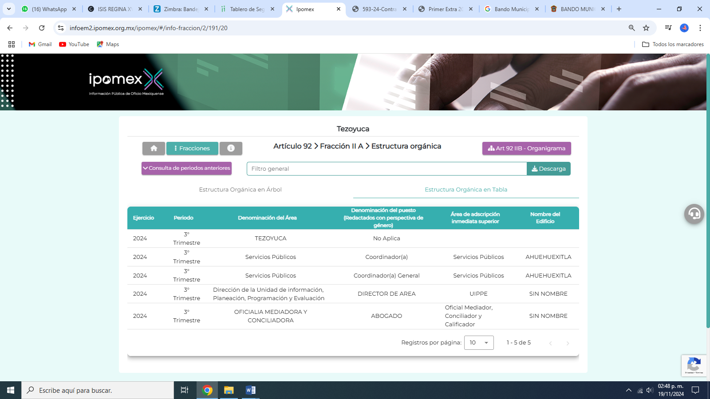

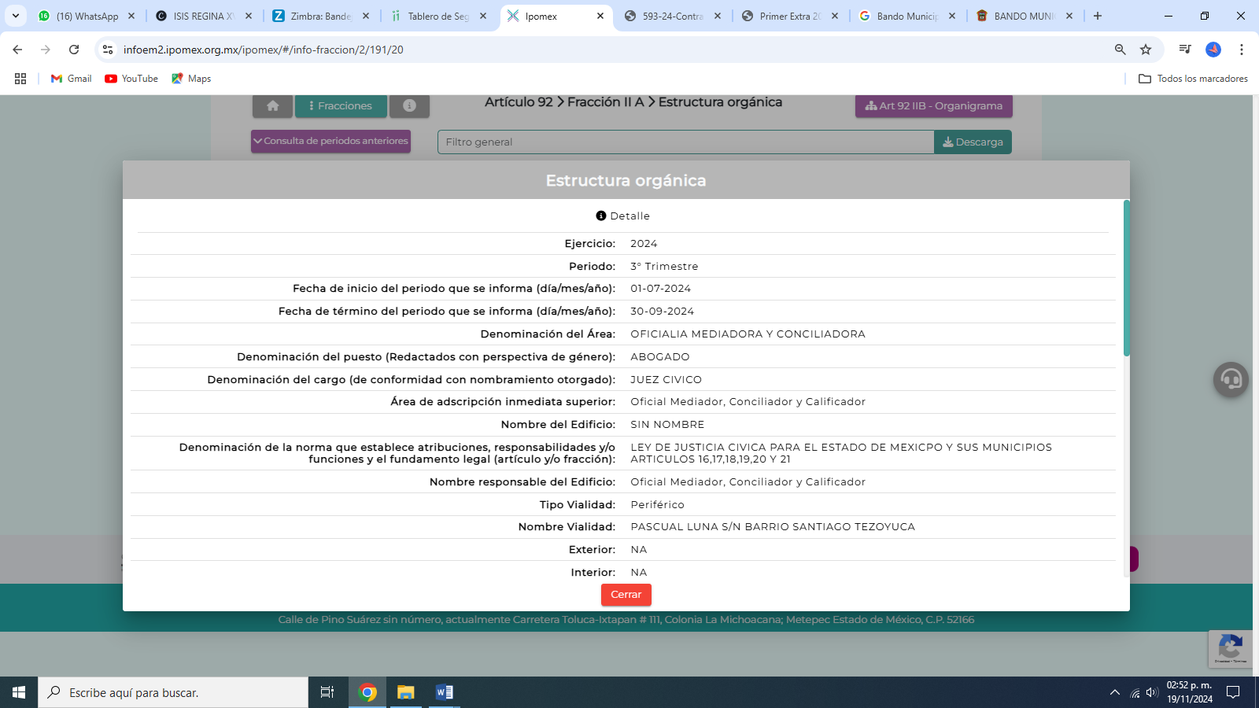

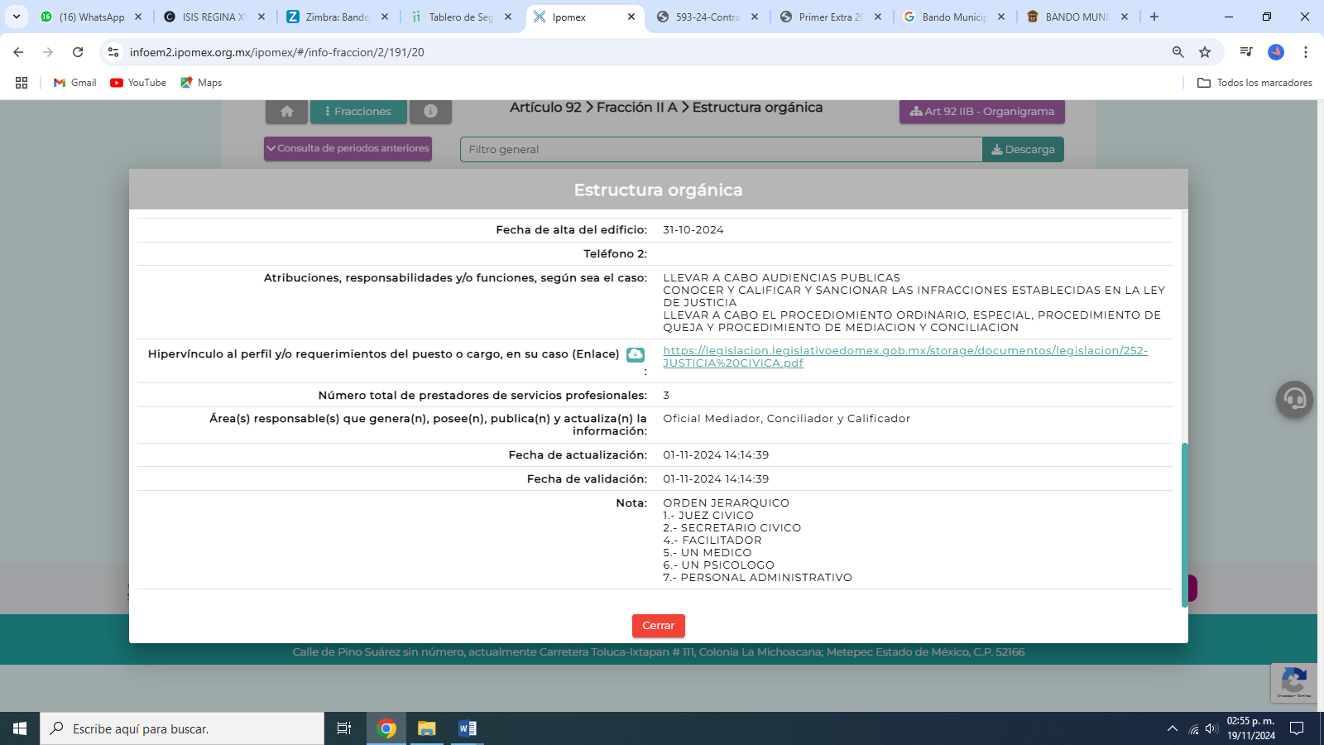

Correlativo a lo anterior resulta importante destacar que la figura de **Juez Cívico** se creó con la Ley de Justicia Cívica del Estado de México y Municipios, por Decreto Número 212, publicado el veintidós de noviembre del año dos mil veintitrés y a partir de esa fecha los ayuntamientos realizaron adecuaciones a sus bandos municipales y reglamentos, tal y como se advierte en el precepto jurídico TERCERO TRANSITORIO de la referida Ley y que se inserta a continuación:

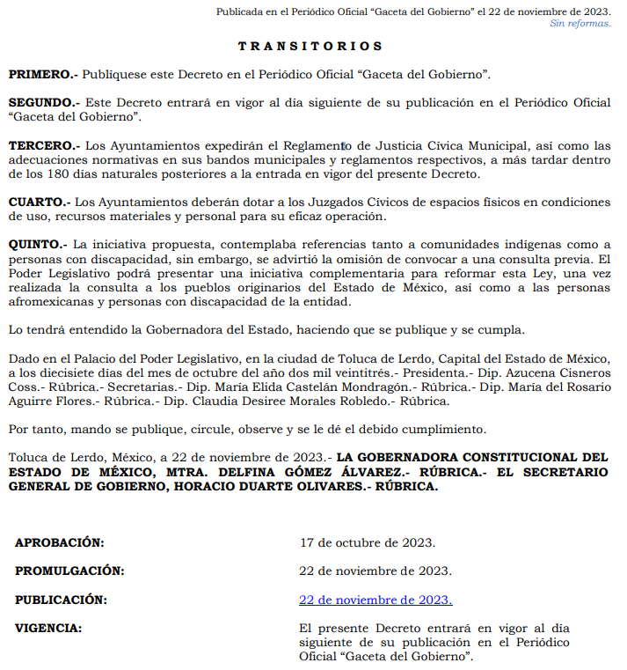

Por todo lo anterior se concluye que el Sujeto Obligado cuenta con las atribuciones y facultades para atender lo requerido por la parte Recurrente, toda vez que se ha constatado que con la instauración de la Ley de Justicia Cívica del Estado de México y Municipios ahora cuenta con un servidor público denominado **Juez Cívico**, que realiza las funciones equiparadas a las de un Oficial Mediador, por lo que se ordena al Sujeto Obligado haga entrega a la parte Recurrente de las **Actas realizadas por el Oficial Mediador del periodo que comprende el primero de enero de dos mil veintidós al veintiuno de noviembre de dos mil veintitrés y las Actas realizadas por el Juez Cívico del periodo que comprende del veintidós de noviembre de dos mil veintitrés al diecisiete de septiembre de dos mil veinticuatro**.

Es de precisar que, aunque la solicitud de información y la respuesta estén dirigidas y atendidas por un Sujeto Obligado, lo cierto es que también tienen diversas Unidades Administrativas y cada área cuenta con un **Servidor Público Habilitado**, que es la persona encargada de apoyar, gestionar y entregar la información o datos personales que se ubiquen en la misma, a sus respectivas unidades de transparencia; respecto de las solicitudes presentadas y aportar en primera instancia el fundamento y motivación de la clasificación de la información al Titular de la Unidad de Transparencia de los Sujetos Obligados, lo anterior de conformidad con los artículos 3 fracción XXXIX, 58 y 59, de la Ley en la materia, que estipulan lo siguiente:

***Artículo 3.*** *Para los efectos de la presente Ley se entenderá por:*

*(…)*

***XXXIX. Servidor público habilitado:*** *Persona encargada dentro de las diversas unidades administrativas o áreas del sujeto obligado, de apoyar, gestionar y entregar la información o datos personales que se ubiquen en la misma, a sus respectivas unidades de transparencia; respecto de las solicitudes presentadas y aportar en primera instancia el fundamento y motivación de la clasificación de la información;*

*(…)*

***Artículo 58.*** *Los servidores públicos habilitados serán designados por el titular del sujeto obligado a propuesta del responsable de la Unidad de Transparencia.*

***Artículo 59.******Los servidores públicos habilitados*** *tendrán las funciones siguientes:*

*I.* ***Localizar la información que le solicite la Unidad de Transparencia****;*

*II.* ***Proporcionar la información que obre en los archivos y que le sea solicitada por la Unidad de Transparencia****;*

*III. Apoyar a la Unidad de Transparencia en lo que esta le solicite para el cumplimiento de sus funciones;*

*IV. Proporcionar a la Unidad de Transparencia, las modificaciones a la información pública de oficio que obre en su poder;*

*V. Integrar y presentar al responsable de la Unidad de Transparencia la propuesta de clasificación de información, la cual tendrá los fundamentos y argumentos en que se basa dicha propuesta;*

*VI. Verificar, una vez analizado el contenido de la información, que no se encuentre en los supuestos de información clasificada; y*

*VII. Dar cuenta a la Unidad de Transparencia del vencimiento de los plazos de reserva.*

En otras palabras, no cumplió con lo que para tal efecto dispone el artículo 162, de la Ley de Transparencia y Acceso a la Información Pública del Estado de México y Municipios, que índica:

*“****Artículo 162.*** *Las unidades de transparencia deberán garantizar que las solicitudes se turnen a todas las Áreas competentes que cuenten con la información o deban tenerla de acuerdo a sus facultades, competencias y funciones, con el objeto de que realicen una búsqueda exhaustiva y razonable de la información solicitada.”*

Bajo ese contexto, se considera que si bien el Sujeto Obligado realizó un pronunciamiento realizado desde su respuesta primigenia por **la Servidor Público Habilitado de la Unidad de Transparencia**, también lo es, que no remitió la información requerida por el particular, por lo que deberá realizar una nueva búsqueda con el propósito de entregar la información que resulta de interés para la parte Recurrente, con la finalidad de dar certeza a la particular de que se realizó una correcta búsqueda de la información requerida.

De lo anterior, es de precisar que se presume que la información solicitada obra en los archivos del Sujeto Obligado,sin embargo, no existió pronunciamiento de forma cumplida de los requerimientos planteados por el particular precisados en su solicitud de información, por lo tanto debe proceder a realizar una búsqueda exhaustiva a efecto de proporcionar los documentos donde obre la misma.

* ***De la Versión Pública.***

No pasa desapercibido que la información podría contener información susceptible de clasificar, por lo cual, dicha información debe ser clasificada para no vulnerar un derecho intangible. Aunado a que de ser en caso de contar con otra información consistente en datos personales, deberá generarse una versión pública, tal excepción a la publicidad, atiende a la coexistencia de datos públicos e información que tenga el carácter de confidencial (datos personales) o reservada, por lo que debe privilegiarse el acceso a la información bajo el principio de máxima divulgación, empero sin violar el derecho a la protección de datos personales, cuyo fundamento legal aplicable se encuentra inmerso en los numerales de la Ley de la materia, que a la letra esgrimen:

*“Artículo 3. Para los efectos de la presente Ley se entenderá por:*

*(…)*

***IX. Datos personales:*** *La información concerniente a una persona, identificada o identificable según lo dispuesto por la Ley de Protección de Datos Personales del Estado de México;*

***(…)***

***XLV. Versión pública:*** *Documento en el que se elimine, suprime o borra la información clasificada como reservada o confidencial para permitir su acceso.*

*Artículo 122.* ***La clasificación es el proceso mediante el cual el sujeto obligado determina que la información en su poder actualiza alguno de los supuestos de reserva o confidencialidad, de conformidad con lo dispuesto en el presente título.***

*[…]*

*Artículo 132. La clasificación de la información se llevará a cabo en el momento en que:*

*[…]*

***II. Se determine mediante resolución de autoridad competente; o***

***(…)***

*Artículo 137. Cuando un mismo medio, impreso o electrónico, contenga información pública y reservada o confidencial, la Unidad de Transparencia para efectos de atender una solicitud de información, deberán elaborar una versión pública en la que se testen las partes o secciones clasificadas, indicando su contenido* ***de manera genérica y fundando y motivando su clasificación.” [Sic]***

Verbigracia, previo a poner a disposición la información correspondiente debe considerarse que tiene carácter de confidencial el Registro Federal de Contribuyentes (RFC) que no sean de proveedores, cuenta bancaria, la Clave Única de Registro de Población (CURP), domicilio particular, teléfono particular, el nombre de las personas físicas que no tengan la calidad de servidor público o aquellos que no reciban recursos públicos, entre otros considerados como datos personales en términos de la normatividad aplicable.

En cuanto al Registro Federal de Contribuyentes de las personas físicas constituye un dato personal, ya que para su obtención es necesario acreditar ante la autoridad fiscal previamente la identidad de la persona, su fecha de nacimiento, entre otros aspectos.

Ahora bien, las personas físicas tramitan su inscripción en el registro con el propósito de realizar —mediante esa clave de identificación— operaciones o actividades de naturaleza fiscal, la cual, les permite hacer identificable respecto de una situación fiscal determinada.

Lo anterior es compartido por el ahora **Instituto Nacional de Transparencia, Acceso a la Información y Protección de Datos Personales** (INAI), conforme al criterio **19/17,** el cual es del tenor literal siguiente:

*“****REGISTRO FEDERAL DE CONTRIBUYENTES (RFC) DE PERSONAS FÍSICAS.***

*El RFC es una clave de carácter fiscal, única e irrepetible, que permite identificar al titular, su edad y fecha de nacimiento, por lo que es un dato personal de carácter confidencial.*

***Resoluciones:***

***RRA 0189/17.*** *Morena. 08 de febrero de 2017. Por unanimidad. Comisionado Ponente Joel Salas Suárez.*

***RRA 0677/17.*** *Universidad Nacional Autónoma de México. 08 de marzo de 2017. Por unanimidad. Comisionado Ponente Rosendoevgueni Monterrey Chepov.*

***RRA******1564/17.*** *Tribunal Electoral del Poder Judicial de la Federación. 26 de abril de 2017. Por unanimidad. Comisionado Ponente Oscar Mauricio Guerra Ford.”* ***[Sic]***

Así, el RFC se vincula al nombre de su titular, permite identificar la edad de la persona, su fecha de nacimiento, así como su homoclave, la cual es única e irrepetible y determina justamente la identificación de dicha persona para efectos fiscales, por lo éste constituye un dato personal que concierne a una persona física identificada e identificable.

En cuanto a la Clave Única de Registro de Población (CURP) en virtud de que éste se integra por datos personales que únicamente le conciernen a un particular como son su fecha de nacimiento, su nombre, sus apellidos y su lugar de nacimiento; información que permite distinguirlo del resto de los habitantes, se considera que es de carácter confidencial.

Argumento que es compartido por el **Instituto Nacional de Transparencia, Acceso a la Información y Protección de Datos Personales, conforme al** criterio número 18/17 el cual refiere:

*“****CLAVE ÚNICA DE REGISTRO DE POBLACIÓN (CURP).***

*La Clave Única de Registro de Población se integra por datos personales que sólo conciernen al particular titular de la misma, como lo son su nombre, apellidos, fecha de nacimiento, lugar de nacimiento y sexo. Dichos datos, constituyen información que distingue plenamente a una persona física del resto de los habitantes del país, por lo que la CURP está considerada como información confidencial”.*

***Resoluciones:***

***RRA 3995/16.*** *Secretaría de la Defensa Nacional. 1 de febrero de 2017. Por unanimidad. Comisionado Ponente Rosendoevgueni Monterrey Chepov.*

***RRA 0937/17.*** *Senado de la República. 15 de marzo de 2017. Por unanimidad. Comisionada Ponente Ximena Puente de la Mora.*

***RRA 0478/17.*** *Secretaría de Relaciones Exteriores. 26 de abril de 2017. Por unanimidad. Comisionada Ponente Areli Cano Guadiana.”* ***[Sic]***

Lo anterior, sólo en caso de advertir información susceptible de clasificar, por ende, resulta necesario que el Comité de Transparencia del Sujeto Obligado emita el Acuerdo de Clasificación correspondiente que sustente la versión pública, el cual deberá cumplir cabalmente las formalidades previstas en el artículo 137 de la Ley de Transparencia y Acceso a la Información Pública del Estado de México y Municipios, así como los numerales aplicables de los LINEAMIENTOS GENERALES EN MATERIA DE CLASIFICACIÓN Y DESCLASIFICACIÓN DE LA INFORMACIÓN, ASÍ COMO PARA LA ELABORACIÓN DE VERSIONES PÚBLICAS, publicados en el Diario Oficial de la Federación en fecha quince de abril de dos mil dieciséis, mediante Acuerdo del Consejo Nacional del Sistema Nacional de Transparencia, Acceso a la Información Pública y Protección de Datos Personales.

Finalmente, y en mérito de lo expuesto en líneas anteriores, resultan fundados los motivos de inconformidad vertidos por **la parte Recurrente**, por ello con fundamento en el artículo 186, fracción III, de la Ley de Transparencia y Acceso a la Información Pública del Estado de México y Municipios, se **MODIFICA** la respuesta a la solicitud de información **00104/TEZOYUCA/IP/2024,** que ha sido materia del presente fallo.

Por lo antes expuesto y fundado es de resolverse y;

**S E R E S U E L V E**

**PRIMERO.** Se **MODIFICA** la respuesta entregada por el **Sujeto Obligado** a la solicitud de información número **00104/TEZOYUCA/IP/2024**, al resultar fundadas las razones o motivos de inconformidad vertidos por **la parte Recurrente**, en términos del Considerando **QUINTO** de la presente resolución.

**SEGUNDO.** Se ordena al Sujeto Obligado, haga entrega a la parte **Recurrente** en términos del Considerando **QUINTO** de la presente resolución, a través del Sistema de Acceso a la Información Mexiquense **(SAIMEX),** en versión pública, de lo siguiente:

1. Actas realizadas por el **Oficial Mediador** del periodo que comprende del primero de enero de dos mil veintidós al veintiuno de noviembre de dos mil veintitrés.
2. Actas realizadas por el **Juez Cívico** del periodo que comprende del veintidós de noviembre de dos mil veintitrés al diecisiete de septiembre de dos mil veinticuatro.

*Como sustento de la versión pública, se deberá entregar el Acuerdo del Comité de Transparencia correspondiente, en términos del artículo 49, fracción VIII y 132 fracción II, de la Ley de Transparencia y Acceso a la Información Pública del Estado de México y Municipios, en el que funde y motive las razones sobre los datos que se supriman o eliminen dentro del soporte documental respectivo y se ponga a disposición de la parte* ***Recurrente****.*

**TERCERO. Notifíquese**al Titular de la Unidad de Transparencia del **SUJETO OBLIGADO**, a través del Sistema de Acceso a la Información Mexiquense **(SAIMEX)**, para que conforme al artículo 186 último párrafo, 189 segundo párrafo y 194 de la Ley de Transparencia y Acceso a la Información Pública del Estado de México y Municipios; dé cumplimiento a lo ordenado dentro del plazo de diez días hábiles, debiendo informar a este Instituto en un plazo de tres días hábiles siguientes sobre el cumplimiento dado a la presente resolución, y **se le apercibe que en caso de negarse a cumplir la presente resolución o hacerlo de manera parcial, se le impondrá una medida de apremio de conformidad con lo previsto en los artículos 198, 200, fracción III; 214, 215 y 216 de la Ley de Transparencia y Acceso a la Información Pública del Estado de México y Municipios.**

**CUARTO.** De conformidad con el artículo 198, de la Ley de Transparencia y Acceso a la Información Pública del Estado de México y Municipios, de considerarlo procedente, el **Sujeto Obligado** de manera fundada y motivada, podrá solicitar una ampliación de plazo para el cumplimiento de la presente resolución.

**QUINTO. NOTIFÍQUESE** a la parte **Recurrente** la presente resolución a través del Sistema de Acceso a la Información Mexiquense **(SAIMEX),** y hágase de su conocimiento que en caso de considerar que le causa algún perjuicio, podrá promover el Juicio de Amparo en los términos de las leyes aplicables, de acuerdo con lo estipulado por el artículo 196, de la Ley de Transparencia y Acceso a la Información Pública del Estado de México y Municipios.

ASÍ LO RESUELVE, POR UNANIMIDAD DE VOTOS, EL PLENO DEL INSTITUTO DE TRANSPARENCIA, ACCESO A LA INFORMACIÓN PÚBLICA Y PROTECCIÓN DE DATOS PERSONALES DEL ESTADO DE MÉXICO Y MUNICIPIOS, CONFORMADO POR LOS COMISIONADOS JOSÉ MARTÍNEZ VILCHIS; MARÍA DEL ROSARIO MEJÍA AYALA; SHARON CRISTINA MORALES MARTÍNEZ; LUIS GUSTAVO PARRA NORIEGA Y GUADALUPE RAMÍREZ PEÑA; EN LA **CUADRAGÉSIMA** SESIÓN ORDINARIA CELEBRADA EL **VEINTIUNO DE NOVIEMBRE DE DOS MIL VEINTICUATRO**, ANTE EL SECRETARIO TÉCNICO DEL PLENO, ALEXIS TAPIA RAMÍREZ.-----------------------------------------------------------------------------------------------------------------------------------------------------------------------------------------------------------------------------------------------------------------------------------------------------------------------------------------------------------------------------------------------------------------------------------------------------------------------------------------------------------------------------------

------------------------------------------------------------------------------------------------------------------------------------------------------------------------------------------------------------------------------------------------------------------------------------------------------------------------------------------------------ ------------------------------------------------------------------------------------------------------------------------------------------------------------------------------------------------------------------------------------

------------------------------------------------------------------------------------------------------------------

------------------------------------------------------------------------------------------------------------------------------------------------------------------------------------------------------------------------------------

JMV/CCR/BPAC

1. ***IMPROCEDENCIA Y SOBRESEIMIENTO EN EL JUICIO DE AMPARO. LAS CAUSAS PREVISTAS EN LOS ARTÍCULOS 73 Y 74 DE LA LEY DE LA MATERIA, RESPECTIVAMENTE, NO SON INCOMPATIBLES CON EL ARTÍCULO 25.1 DE LA CONVENCIÓN AMERICANA SOBRE DERECHOS HUMANOS.***

   *Del examen de compatibilidad de los artículos*[*73 y 74 de la Ley de Amparo*](javascript:AbrirModal(1))*con el artículo*[*25.1 de la Convención Americana sobre Derechos Humanos*](javascript:AbrirModal(2))***no se advierte que el derecho interno desatienda los estándares que pretenden proteger los derechos humanos en dicho tratado, por regular causas de improcedencia y sobreseimiento que impiden abordar el estudio de fondo del asunto en el juicio de amparo,*** *en virtud de que el propósito de condicionar el acceso a los tribunales para evitar un sobrecargo de casos sin mérito, es en sí legítimo, por lo que esa compatibilidad, en cuanto a los requisitos para la admisibilidad de los recursos dependerá, en principio, de los siguientes criterios: no pueden ser irracionales ni de tal naturaleza que despojen al derecho de su esencia, ni discriminatorios y, en el caso, la razonabilidad de esas causas se justifica por la viabilidad de que una eventual sentencia concesoria tenga un ámbito de protección concreto y no entre en conflicto con el orden jurídico, no son de tal naturaleza que despojen al derecho de su esencia ni tampoco son discriminatorias, pues no existe alguna condicionante para su aplicabilidad, en función de cuestiones personales o particulares del quejoso. Por tanto, las indicadas causas de improcedencia y sobreseimiento no son incompatibles con el citado precepto 25.1, pues no impiden decidir sencilla, rápida y efectivamente sobre los derechos fundamentales reclamados como violados dentro del juicio de garantías.*
2. BURGOA ORIHUELA Ignacio. *Diccionario De Derecho Constitucional, Garantías y Amparo*. Ed. Porrúa, S.A., México. 1992. p. 115.
3. CIENFUEGOS SALGADO David. *El Derecho de Petición en México.* Ed. Instituto de Investigaciones Jurídica UNAM. México 2004. p. 31